Федеральное государственное бюджетное учреждение науки Институт ядерной физики им. Г.И. Будкера СО РАН (ИЯФ СО РАН)

**СОЗДАНИЕ ЛИНЕЙНОГО УСКОРИТЕЛЯ ЭЛЕКТРОНОВ С ЭНЕРГИЕЙ 200 МЭВ – ИНЖЕКТОРА ДЛЯ ЦКП «СКИФ»**

**А. Е. Левичев (**[**A.E.Levichev@inp.nsk.su**](mailto:A.E.Levichev@inp.nsk.su)**, +7(383)329-48-21), М. В. Арсентьева, А. М. Батраков, В. Н. Волков, С. Ч. Ма, О. И. Мешков, Д. А. Никифоров, А. В. Павленко, А. М. Барняков, А. А. Кондаков, Е. С. Котов, О. А. Павлов, Д. И. Чекменев, С. Л. Самойлов, А. М. Семенов, Н. С. Щегольков, А.М. Барняков, С.Е. Карнаев, Е.А. Ротов**

Публикации:

*1. М. В. Арсентьева, А. Е. Левичев, А. М. Батраков. Результаты работы стенда линейного ускорителя СКИФ. Письма в ЭЧАЯ. 2024. Т. 21, № 3(254). С. 334–34, EDN NVPOCD*

*2. A. Levichev, M. Arsentyeva, K. Grishina. Beam energy spectra in the presence of cell-to-cell phase advance errors. JINST 19 T09001. 2024. DOI 10.1088/1748-0221/19/09/T09001*

*3. В.Н. Волков, М.В. Арсентьева, А.М. Барняков, А.М. Батраков, Е.А. Бехтенев, Н.Г. Васильева, С.М. Гуров, С.Е. Карнаев, А.А. Кондаков, А.Н. Косарев, С.А. Крутихин, Г.Я. Куркин, А.Е. Левичев, А.Ю. Мартыновский, О.И. Мешков, С.В. Мотыгин, Д.А. Никифоров, В.К. Овчар, А.В. Павленко, О.А. Павлов, М.В. Родякин, Е.А. Ротов, И.К. Седляров, А.М. Семенов, Ма Сячао, М.Г. Федотов. Инжектор синхротрона СКИФ с термокатодной высокочастотной пушкой. Журнал технической физики, 2024, том 94, вып. 6. C. 913-923 DOI 10.61011/JTF.2024.06.58132.32-2*

*4. В.Н. Волков, М.В. Арсентьева, А.М. Барняков, А.М. Батраков, Е.А. Бехтенев, Н.Г. Васильева, С.М. Гуров, С.Е. Карнаев, А.А. Кондаков, А.Н. Косарев, С.А. Крутихин, Г.Я. Куркин, А.Е. Левичев, А.Ю. Мартыновский, С.В. Мотыгин, Д.А. Никифоров, В.К. Овчар, А.В. Павленко, О.А. Павлов, М.В. Родякин, Е.А. Ротов, И.К. Седляров, А.М. Семенов, М.Г. Федотов, К.Н. Чернов. Термокатодная высокочастотная пушка и группирующий резонатор для инжектора синхротрона СКИФ. Журнал технической физики, 2024, том 94, вып. 6. С. 924-933, DOI 10.61011/JTF.2024.06.58133.33-24*

*5. Levichev, A., Barnyakov, A., Samoylov, et al. Development and testing of a high-power S-band klystron at BINP SB RAS. Nuclear Science and Techniques, 2024, Vol. 35. No. 7, article No 117, DOI 10.1007/s41365-024-01471-9*

В ИЯФ СО РАН создан линейный ускоритель [1, 2] с энергией 200 МэВ инжектора ЦКП «СКИФ». Он состоит из ВЧ пушки [3], канала группировки [4], пяти регулярных ускоряющих структур, магнитной системы, системы диагностики, волноводного тракта. Кроме этого для линейного ускорителя инжектора ЦКП «СКИФ» изготовлены все клистроны [5], необходимые для его запуска. На рисунке 1 показаны достигнутые СВЧ мощности клистронов. Собранный линейный ускоритель в здании инжектора ЦКП «СКИФ» показан на рисунке 2.

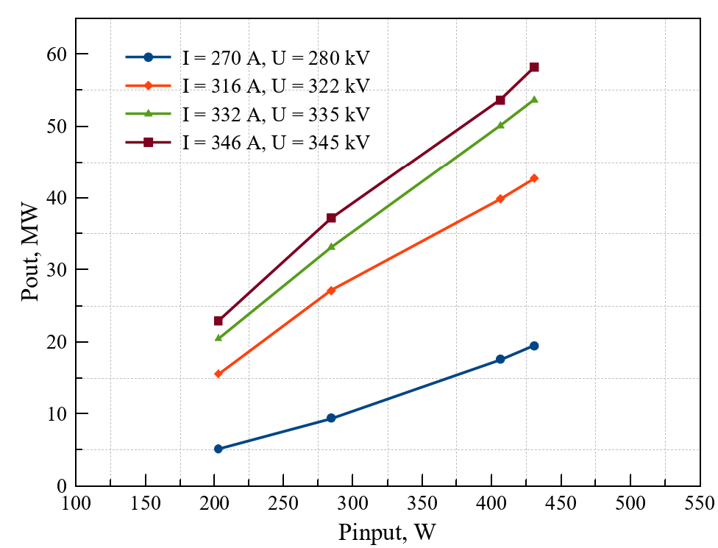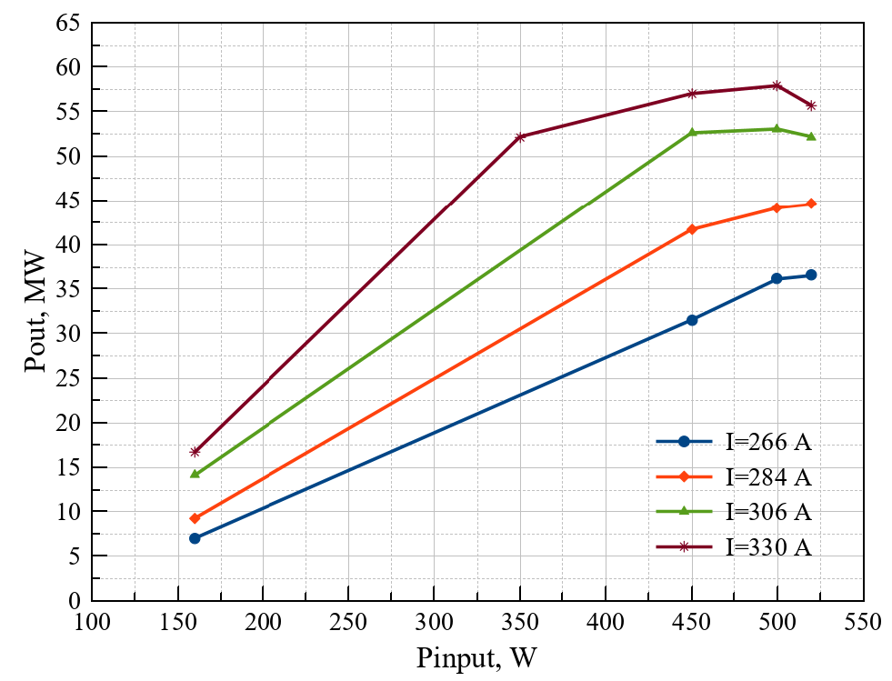

Рисунок 1 – Измеренные СВЧ мощности изготовленных клистронов для линейного ускорителя инжектора ЦКП «СКИФ»

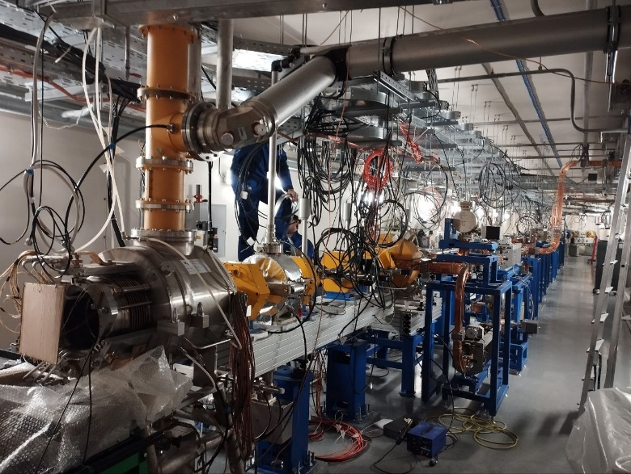

Рисунок 2 – Собранный линейный ускоритель инжектора ЦКП «СКИФ»

ПФНИ 1.3.3.5. Физика ускорителей заряженных частиц, включая синхротроны, лазеры на свободных электронах, источники нейтронов, а также другие источники элементарных частиц, атомных ядер, синхротронного и рентгеновского излучения.